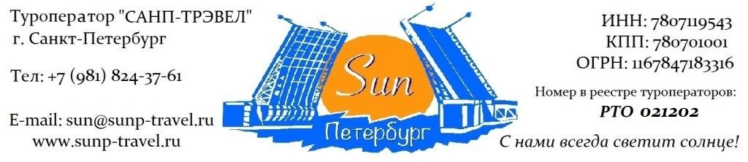

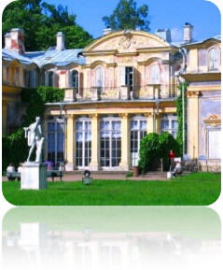
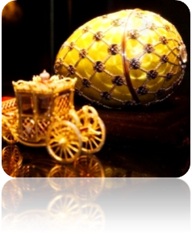
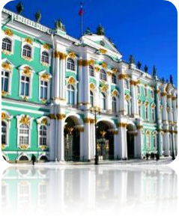
ТЕМАТИЧЕСКИЕ ТУРЫ для ВЗРОСЛЫХ групп – сезон 2024 г.

«Петербургская шкатулка» от 5 620 рублей / чел!
3 дня / 2 ночи
Маршрут: обзорная экскурсия + экскурсия по территории Петропавловской крепости + посещение Государственного Эрмитажа + экскурсия в бриллиантовую кладовую + пешеходная экскурсия + посещение Летнего Сада + посещение Казанского собора + экскурсия в музей Фаберже + экскурсия в Ораниенбаум + прогулка по парку + экскурсия в Китайский дворец со стеклярусным кабинетом.

1 день | Прибытие в Санкт-Петербург.  Обзорная экскурсия «Столица Российской Империи». Во время экскурсии Вы познакомитесь с историей города, увидите основные достопримечательности парадного Петербурга: Дворцовую площадь, Невский проспект, Адмиралтейство, Исаакиевский собор, Университетскую набережную, Петропавловскую крепость, Смольный собор, а также полюбуетесь водными артериями и прекрасными панорамами Санкт-Петербурга.  Экскурсия по территории Петропавловской крепости - первой постройки на берегах Невы, которая за более чем 300 – летнюю историю Санкт-Петербурга сохранила свой первоначальный вид. Дух Петровского Петербурга до сих пор остаѐтся в её станах. Вы увидите: Иоанновский мост, равелины, Петровские ворота, Инженерный дом, цейхгауз, памятник Петру I, Петропавловский собор (внешний осмотр), Ботный домик, Соборную площадь, Монетный двор, Невские ворота.  Дополнительно предлагаем: Собор Петра и Павла и тюрьма Трубецкого бастиона.  Посещение Государственного Эрмитажа – главный музей Санкт-Петербурга и самый большой музей мира! Он является не только местом выставки экспонатов, но и домом семьи Романовых – самой блистательной династии Российских императоров.  Экскурсия в бриллиантовую кладовую Государственного Эрмитажа. Кто не мечтал почувствовать себя Императором? У Вас есть такая возможность, ведь в кладовой хранятся только самые ценные и уникальные бриллианты Империи! Экскурсовод расскажет Вам о самых выдающихся экспонатах, а Вы сможете всё детально рассмотреть. Поверьте, это стоит увидеть.  Работа транспорта: 7 часов  Дополнительно предлагаем:  23-30 Ночная экскурсия: «Город, где разводят мосты!». Ни один город в мире не может похвастаться таким количеством разводных мостов, как Санкт-Петербург. Только представьте себе: в самый разгар Белых Ночей солнце опускается за горизонт на считанные минуты. Город надевает свои лучшие наряды, а мосты возносятся к небесам. Именно в эти моменты Санкт-Петербург становится самым романтичным городом мира! И мы предлагаем Вам самим в этом убедиться.
2 день | Завтрак в гостинице.  Экскурсия «Петербург – город архитектурных шедевров». Экскурсия познакомит Вас со многими архитектурными шедеврами парадного Петербурга, об истории их создания и о роли в истории города и страны. Зимний дворец, Александрийская колонная, здание Главного штаба, Адмиралтейство, Строгановский дворец, Собор святого Петра, Казанский собор, Спас-на-Крови, Гостиный двор, Михайловский дворец, Инженерный замок, Марсово поле.  Посещение Летнего Сада – первого регулярного парка Санкт-Петербурга, заложенного самим Петром I. В 2012 году сад реконструирован, а у Вас появится уникальная возможность увидеть его именно таким, каким он был во времена Петра I и Екатерины II. Мраморные скульптуры, фонтаны, павильоны, памятники, диковинные растения, аллеи, утопающие в зелени, Лебединое озеро, - все это не позволит никому остаться равнодушным.  Посещение Казанского собора – уникального памятника Отечественной войны, образец стиля классицизм, построенного по проекту архитектора А.Н. Воронихина. В нем похоронен князь М. И. Кутузов – герой войны 1812 года. В соборе находится икона Казанской Божьей Матери, кусочек пояса Богородицы, копия Туринской плащаницы и частица креста, на котором был распят Иисус Христос. Собор является кафедральным.  Экскурсия в уникальный частный музей Фаберже! В великолепном Шуваловском дворце в 2013 году открылся один из самых роскошных музеев Санкт-Петербурга – музей работ придворных императорских ювелиров – семьи Фаберже. Под одной крышей собраны многочисленные экспонаты, выполненные из серебра, золота, платины, слоновой кости, украшенные изумрудами, бриллиантами, жемчугом и многими другими драгоценными камнями. А основой коллекции являются знаменитые во всем мире «яйца Фаберже», которые каждый год на пасху придворный ювелир дарил жене Императора…  Пешеходный день  Дополнительно предлагаем:  Экскурсия по рекам и каналам Санкт-Петербурга. На уютном теплоходе вы совершите незабываемое путешествие по водным артериям Санкт-Петербурга. В древние века по Неве проходил знаменитый путь «Из Варяг в Греки». Предлагаем Вам почувствовать себя средневековыми купцами и, попутно, насладиться великолепными видами Северной Венеции.
3 день | Завтрак в гостинице. Освобождение номеров.  Отправление на пригородную экскурсию в Ораниенбаум.  Трассовая экскурсия «Ожерелье парадных резиденций Финского залива»: Стрельна, Константиновский дворец, путевой дворец Петра I, Александрия, дворец «Коттедж», Петропавловский собор Петергофа, Ольгины пруды, Ораниенбаум.  Ораниенбаум – единственная неимператорская резиденция вокруг Петербурга. Эти земли принадлежали фавориту Петра I и первому губернатору Санкт-Петербурга – А.Д. Меншикову. Здесь он построил свой дворец и разбил прекрасный сад с апельсиновыми деревьями. От них и пошло название резиденции, ведь слово «Ораниенбаум» с немецкого означает «апельсиновое (померанцевое) дерево». Екатерина II любила отдыхать в Ораниенбауме и построила в парке роскошный Китайский дворец, позже названный её дачей.  Вас ожидает экскурсия по парку. Вы увидите знаменитые апельсиновые рощи, Меншиковский дворец, потешную крепость, Китайский дворец, Катальную горку.  Экскурсия в Китайский дворец. Вы в буквальном смысле побываете на Императорской даче. Пройдетесь по комнатам дворца, увидите многочисленные экспонаты, а жемчужиной дворца является стеклярусный кабинет. Он сохранил подлинную отделку 1760-х годов. На фоне стекляруса вышиты шёлком сложные композиции с изображениями фантастических птиц среди не менее фантастического пейзажа. Стеклярусный кабинет считается шедевром мирового искусства дворцовых интерьеров.  Дополнительно предлагаем: экскурсия в Большой Меншиковский дворец.  Возвращение в город. Трансфер на вокзал / в аэропорт.  Работа транспорта: 7 часов
Фирма оставляет за собой право менять очередность экскурсий, а также замену их на равноценные по независящим от нее причинам.

Стоимость тура на 1 взрослого в рублях + сопровождающие бесплатно:

Рекомендуем размещение  СПЕЦИАЛЬНЫЕ ЦЕНЫ! | Сезон | авто  группа  45+1+2 | 44+1 | 30+1 | 20+1 | 12+1
Ведомственная гостиница, 2,3,4-х местное размещение, завтрак «накрытие». | 28.04–09.05.24  22.05-09.06.24 | 8 950 | 9 750 | 11 050 | 12 500 | 14 400
 | 10.06–09.07.24 | 9 550 | 10 350 | 11 650 | 13 100 | 14 990
 | 10.05-21.05.24  10.07-30.09.24 | 8 400 | 9 250 | 10 550 | 11 990 | 13 650
Гостиница 3*,  2-х местные номера, завтрак – «Шведский стол» | 28.04-09.07.24 | 10 450 | 11 250 | 12 550 | 13 990 | 15 950
 | 10.07-30.09.24 | 10 050 | 10 850 | 12 150 | 13 650 | 15 350
Гостиница 4*,  2-х местные номера Стандарт, завтрак – «Шведский стол» | 28.04–31.05.24 | 11 100 | 11 850 | 13 150 | 14 650 | 16 600
 | 01.06–09.07.24 | 11 800 | 12 550 | 13 850 | 15 350 | 17 350
 | 10.07-30.09.24 | 10 800 | 11 550 | 12 850 | 14 400 | 16 150
Стоимость тура без проживания: |  | 5 620 | 6 580 | 7 840 | 9 230 | 11 010
Скидка на 1 школьника (младше 14 лет) в составе взрослой группы – 1 400 рублей
Скидка на 1 школьника (младше 18 лет) в составе взрослой группы – 700 рублей
Стоимость тура актуальна при отсутствии ограничительных мер в связи с распространением коронавирусной инфекции COVID-19. Настоятельно советуем обращаться к менеджерам туроператора «Sun Петербург» для подтверждения актуальности цен перед продажей туров клиентам.

В стоимость тура входит: проживание в выбранной гостинице (2 ночи), 2 завтрака в гостинице, встреча в аэропорту / на ж/д вокзале с 08:00, экскурсионное обслуживание, включая входные билеты в музеи, транспортное обслуживание (по программе, кроме автогрупп), работа гида (3 дня), налоги, Ваша комиссия – 12%.

Разместите тур на Вашем сайте и получайте повышенную комиссию – 15%!

ГАРАНТИРУЕМ МОМЕНТАЛЬНЫЙ ВОЗВРАТ ДЕНЕЖНЫХ СРЕДСТВ В СЛУЧАЕ НЕБЛАГОПРИЯТНОЙ ЭПИДЕМИОЛОГИЧЕСКОЙ СИТУАЦИИ!

Дополнительно предлагаем (цены НЕТТО на человека):

1 завтрак в ресторане города | 500 рублей / человека
1 обед в ресторане города | 600 рублей / человека
1 ужин в ресторане города | от 650 рублей / человека
СПЕЦИАЛЬНОЕ ПРЕДЛОЖЕНИЕ!  1 завтрак + 3 обеда в ресторанах города  Вы экономите 5%! | 2 185 рублей / человека
Ночная экскурсия с разводом мостов | 9 500 рублей / гид + работа автобуса
Теплоходная экскурсия по рекам и каналам | 750 руб / шк 1 000 руб / взр
Экскурсия в Собор Петра и Павла и тюрьму Трубецкого бастиона.  Первый храм на берегах Невы. Место захоронения династии Романовых, начиная с Петра I и заканчивая семьей последнего императора России – Николая II.  Тюрьма - место отбывания наказания полит. заключенных Имперской России. В стенах этой тюрьмы некогда сидели члены кружка Буташевича-Петрашевского, Максим Горький, Александр Ульянов – родной брат Владимира Ильича Ленина. | 600 руб / шк  900 руб / взр
Экскурсия в Большой Меншиковский дворец  Старейшее сооружение Ораниенбаума. Во дворце и его окружении отчетливо ощущается дух времени – эпохи преобразований и борьбы за выход к Балтийскому морю. Расположен он почти у самых вод залива, связан с морем, устремлен к нему, словно олицетворение главной цели всех деяний петровского времени – утверждения России на берегах освобожденного моря. | 500 руб / шк 800 руб / взр

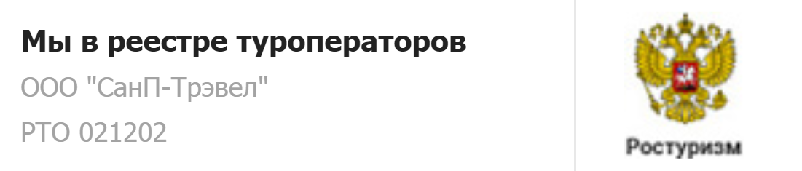  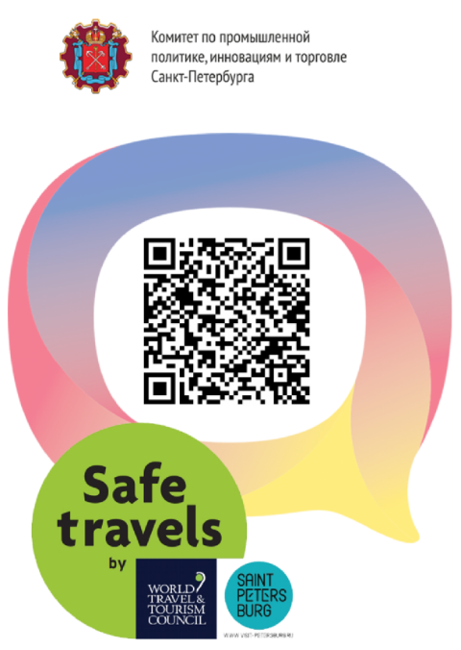 | Туроператор "Sun Петербург" является официальным участником программы Safe Travels SPb. Наши туры соответствуют стандартам безопасности и локальным нормативно-правовым актам в городе Санкт-Петербурге и Ленинградской области. Ваша безопасность и здоровье для нас —главный приоритет.
Туроператор «Sun Петербург» - с нами всегда светит солнце!
www.sunp-travel.ru, E-mail: sun@sunp-travel.ru, тел: +7 (981) 824-37-61,
г. Санкт-Петербург, номер в реестре туроператоров РТО 021202

